Landing page App
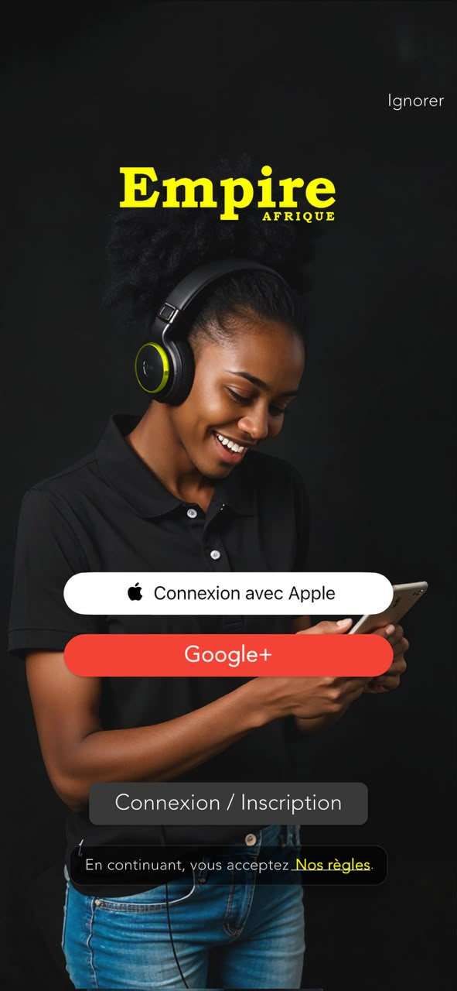
EN cliquant sur le logo de l’appli installé, cette fenetre souvre, on a l’image de fond qui accueil bien et donne une idée de ce qu’est l’application, un bouton Connexion Apple et Google qui se chargent. On a aussi la possibilité de cliquer sur ignorer afin d’avoir accès directemeNT à la page qui affiche les articles.
Voici un exemple de ce qui se passe quand on clic sur le bouton Connexion Apple ou Google, j’aime bien le popup qui monte et qui est légèrement transparent comme ainsi 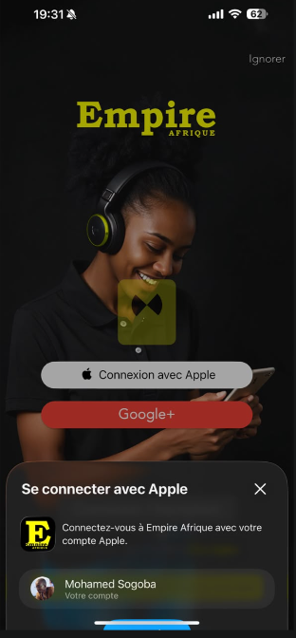
Le bouton connexion en bleu n’apparait pas bien sur cette capture, mais en cliquant dessus, je peux avoir accès au compte Empire si le faceId que j’ai relié à mon compte Apple confirme mon identité.
Par contre en cliquant sur le bouton connexion/inscription cela donne accès à une page qui recupere les identifiants. Ci dessous 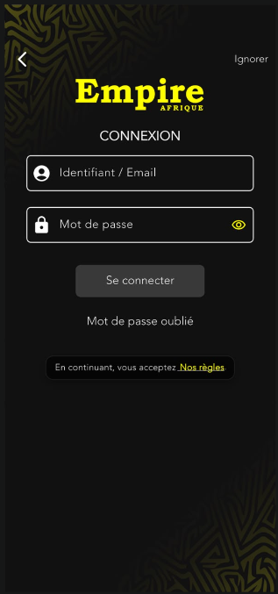
J’aime bien le motif en arrière plan jaune sur le coin haut gauche et coin bas droit.
Par contre, je crois qu’ils ont oubliés le bouton inscription à partir d’ici.
Toujours en cliquant sur ignorer, on est rediriger vers la home page ci-dessous. Labas, on peut voir un bouton en haut et a gauche qui ouvre un sidebar, un autre bouton vers la droite qui ouvre le lecteur, le bouton qui suit ouvre la page mes téléchargements, si je suis connecté, mais sinon, un popup m’informe que je dois etre connecter pour voir les téléchargements, et me demande si oui ou non je veux me connecter. En cliquant sur Oui, je suis rediriger vers la page connexion/inscription, si non le popup se ferme. Le bouton qui suit ouvre un popup qui me demande si je veux trier par tendance, plus recent, nombre de vente, titre. TU peux analyser et me proposer ce que font les grandes boites pour cette partie, je pourrais le remplacer par quel bouton plus pertinent ?
Le dernier bouton est le bouton recherche, qui permet de rechercher les differents articles sur l’appli.
Juste en dessous, nous avons une bannière modèrne avec une belle transition. Chaque bannière fait 3 sc. En dessous nous avons les articles qui sont affichés du plus recent au plus acien. En scrollant, nous avons à chaque fois les articles qui se chargent comme pour Facebook, c’est le scroll infini. Tout en bas nous avons une petite barre de lecteur, qui reste toujours presente. Si nous n’avons rien c’est-à-dire que je suis pas connecté, un son generique en demo de 10 seconde est chargé, j’ai la possibilité d’écouter ce son en cliquant sur le bouton Play, en cliqant sur la barre ou le disque cover qui tourne en boucle, j’ouvre le lecteur en grand.
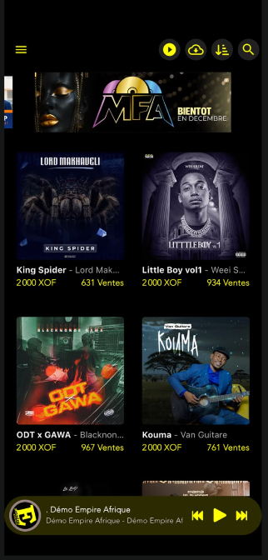
Voici ci-dessous ce qui se passe quand je clique sur le bouton sidebar en haut et à gauche 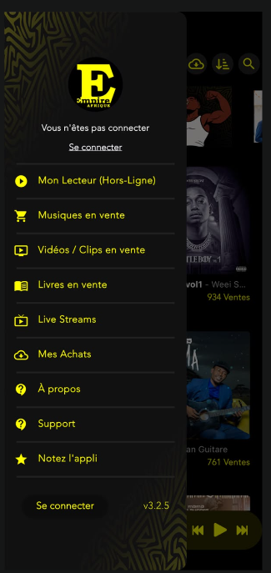
Le sidebar souvre avec ces differents boutons là.

EN cliquant sur un article, il s’ouvre sur la page suivante avec les infos de cet article
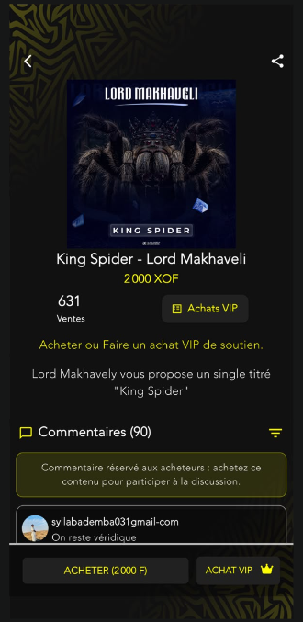
Nous avons un bouton retour en haut et à gauche, un bouton partage qui ouvre un popup permettant de partager l’article sur différentes plateformes, sms, facebook, insta, tiktok, etc… avec un contenu generique invitant à aller écouter la musique et avec le lien dans le contenu du message.
Nous avons ensuite l’image du cover et le nom de l’artiste avec le titre du morceau, ensuite le prix. En bas nous avons le nombre de vente, à droite, nous avons un boutons qui permet d’afficher la liste des personnes ayant effectuées un achat vip
En dessous nous avons ensuite la partie commentaire, il faudra être connecter pour pouvoir laisser un commentaire.
Nous aurons ensuite une section en bas qui restera toujours visible (figé) quelque soit le scroll, nous avons dedans un bouton achat simple et achat vip, le bouton achat VIP invite ceux qui veulent soutenir l’artiste à payer un montant autre que le prix affiché.
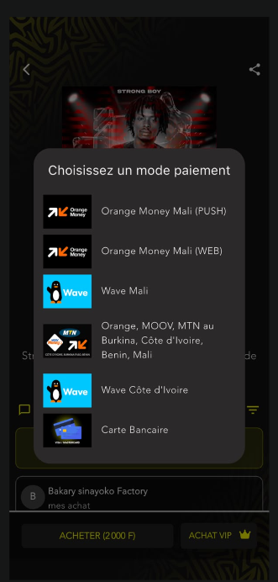
EN cliquant sur acheter, nous avons un popup qui s’affiche regroupant les différents méthodes, pour nous ça sera Orange, Moov, Wave, Carte bancaire (Mastercard ou Visa)
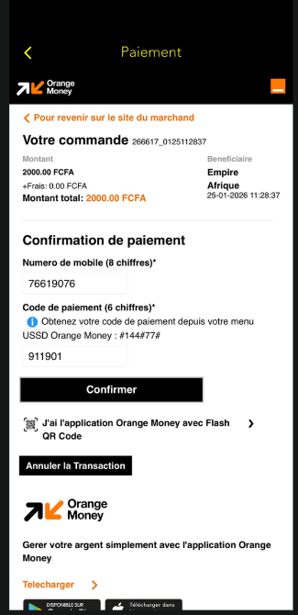En choisissant par exemple Orange sur cette capture, l’Api Orange a lancé cette page pour pouvoir valider la commande.
Une fois la commande passé, nous avons une autre page (je dirai le bordereau certainement) avec l’état de la commande que nous venons de passer, (en cours, annuler, terminé). A noter qu’un user ne peut jamais acheter un article 2 fois. SI un article est déjà acheté, il est automatiquement annulé lors d’un prochain achat.
Ci-dessous, la capture d’une commande que je viens de passer
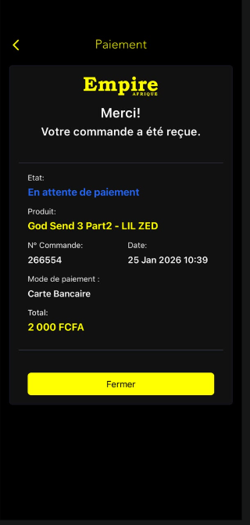
En cliquant sur le bouton retour ou fermer, je suis rediriger vers la page mes achats dont la capture est ci-dessous. De labas j’aurai également un bouton ‘mes commande’ qui regroupera l’ensmenble des commandes que j’ai eu à faire avec leur etat.
Dans la page ‘mes achats’ si je n’ai encore rien acheté, un message sera là en permanaace me disant que je n’ai pas encore d’achat et m’invite à faire mon premier achat pour profiter pleinement de l’experience.
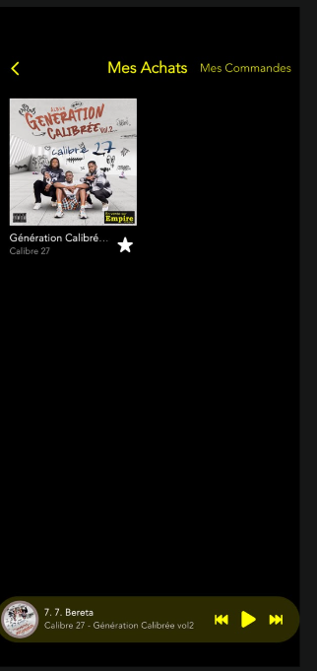
CI-DESSOUS la page ‘mes commandes’
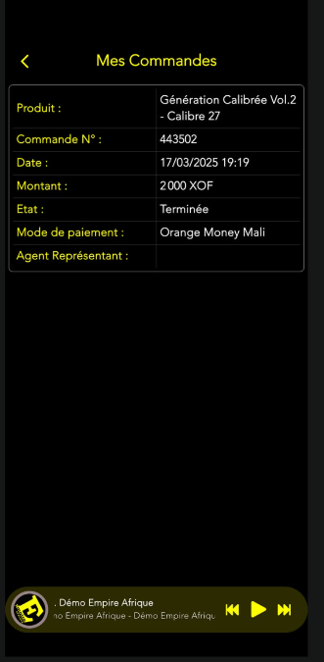
nous pourrons la voir ci-dessous dans la page, musique, un clasemment de la categorie musique avec en bas un bouton sui peut switcher sur single ou album. J’aime bien ce bouton switch mais il peut être plus moderne, plus fluide.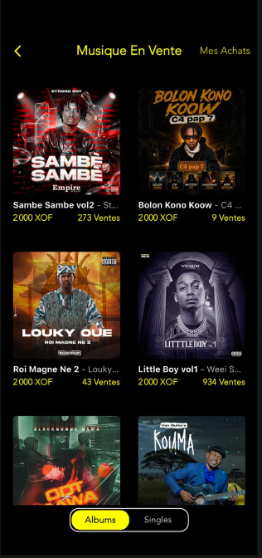

Ci-dessous, nous avons une capture du lecteur avec le disque en bas et à gauche qui tourne en permanence 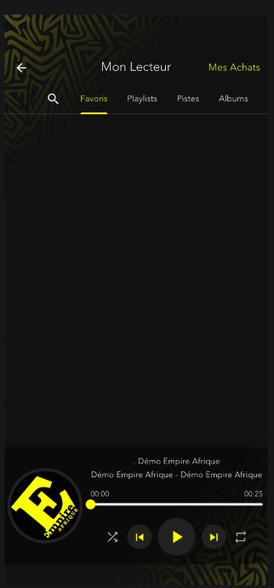

Ci-dessous les pages de paiement par carte bancaire : 